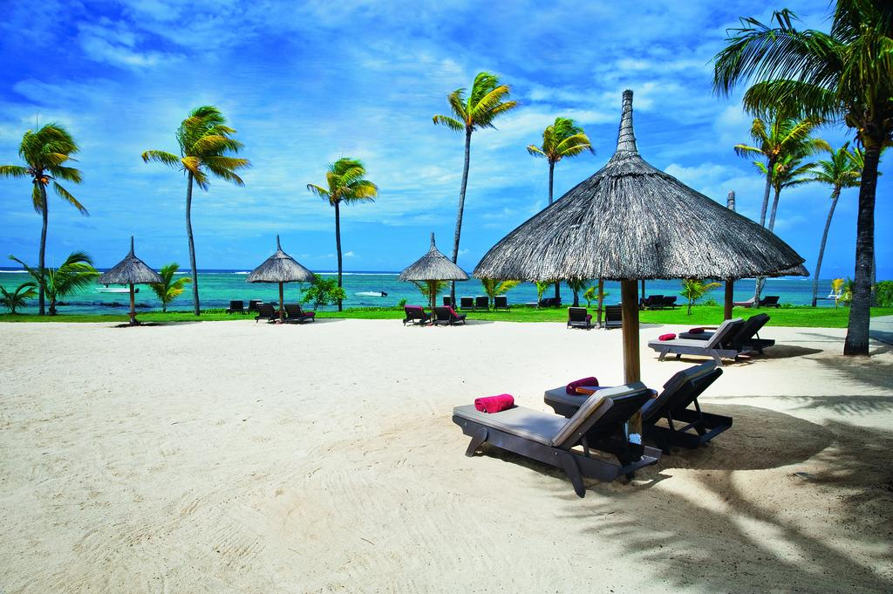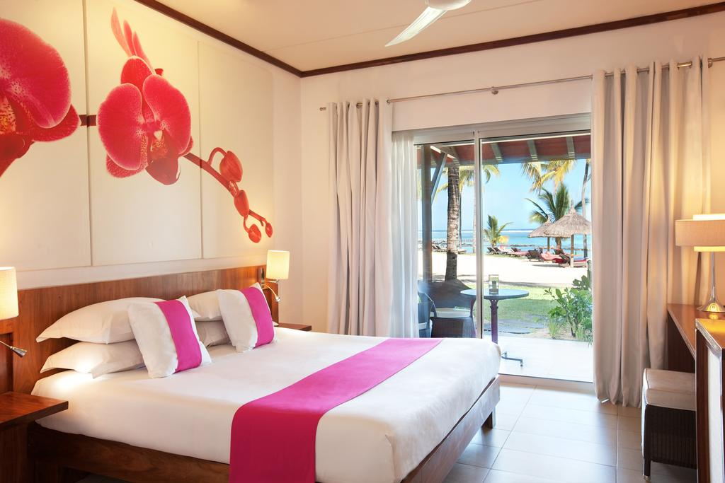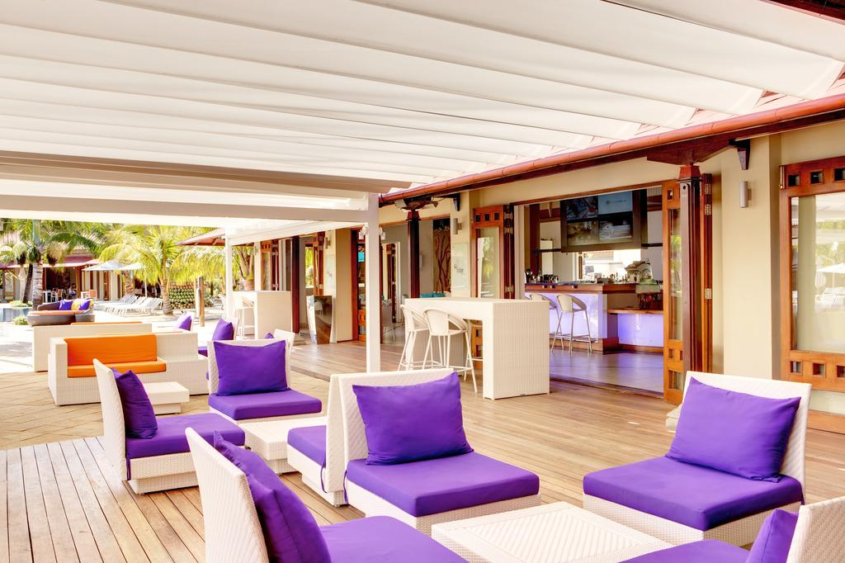

TAMASSA HOTEL 4* - MAURITIUS

TRANSPORT AVION - PLECARI DIN BUCURESTI

Localizare: Tamassa este un complex elegant, amplasat pe plaja coastei sudice a insulei Mauritius, la 40 km de aeroportul International Mauritius. Se afla inconjurat de vegetatie luxurianta si lagune tropicale.

Facilitati hotel: Printre numeroasele facilitati ale hotelului enumeram trei piscine, un centru spa de lux, terenuri de sport, un centru fitness, restaurant a la carte, bar. Se organizeaza si drumetii prin defileuri spectaculoase, plimbari cu biciclete, sesiuni de pescuit, excursii cu barca, si scufundari certificate PADI.

Facilitati camere: minibar, seif, telefon, aer conditionat, balcon, birou, DVD player, ventilator, baie, incalzire, canale prin satelit, TV cu ecran plat, serviciu de trezire, fierbator electric, iPod docking station, garderoba/dulap, vedere la mare sau vedere la gradina, vedere la piscina, terasa. Ofera mobilier de lemn de Kiaat, o baie luxoasa cu o cada de marmura, cabina de dus.

Site oficial: http://www.hayesandjarvis.co.uk/holidays/mauritius/bel-ombre/hotels/tamassa-an-all-inclusive-resort#facilitiesComponentID

Orar de zbor pachete 7 nopti cazare, plecari Bucuresti
Dus:
Bucuresti Vineri (21:35) -> (00:05) Sambata Istanbul (02:20) -> (13:10) Port Louis Mauritius Sambata
Intors:
Port Louis Mauritius Sambata (21:05) -> (06:00) Duminica Istanbul (08:15) -> (08:35) Bucuresti Duminica

Orar de zbor pachete 9 nopti cazare, plecari Bucuresti
Dus:
Bucuresti Miercuri (21:35) -> (00:05) Joi Istanbul (02:20) -> (13:10) Port Louis Mauritius Joi
Intors:
Port Louis Mauritius Sambata (21:05) -> (06:00) Duminica Istanbul (08:15) -> (08:35) Bucuresti Duminica

